国都报告系列 2013年5月13日星期一
国都铜周报： 沪铜反弹 短期将震荡为主

国都期货研发中心
分析师：王彩惠
电话：010-84180304
邮箱：wangcaihui@guodu.cc

地址：北京市东城区东直门南大街3号国华投资大厦10层
国都期货有限公司
网址：www.guodu.cc


【行情回顾】

本周沪铜较上周维持反弹走势，在52000-53500元之间区间震荡。本周沪铜持续反弹的原因有，一是节前沪铜跌势过于凶猛短期内具有技术性反弹的需求；二是经济数据的转好，美国非农就业数据大幅好于预期，中国进出口增幅亦高于预期；三是全球各大央行进入降息潮，货币流动性对商品价格的推动。
【宏观经济因素】
一、全球经济形势
美国4月非农就业数据大幅好于市场预期。美国4月失业率意外续降0.1个百分点至7.5%，屡创2008年底以来新低。非农就业岗位新增16.5万个，超出市场预期的14.5万个，同时2月和3月的非农数据大幅上修。上周美国受此申请失业救济人数也降至五年来新低。表明美国就业市场继续复苏的趋势。
中国4月份的宏观经济数据出炉。国家统计局数据显示，4月份CPI同比上涨2.4%，预期上涨2.2%，温和回升；PPI同比下降2.6%，环比下降0.6%，跌幅超出预期，表明国内工业活动景气度偏弱，需求持续疲弱。中国4月进、出口分别增长16.8%和14.7%，贸易顺差181.6亿美元。进出口数据同比增幅均超过市场预期。
欧盟下调欧元区经济预测，将其2013年经济由萎缩0.3%下调至0.4%，2014年增长由1.4%下调至1.2%。
二、全球货币政策
全球宏观经济处于弱势复苏之中，进入到5月份后，全球掀起降息潮。欧洲央行、印度洋行、澳大利亚央行、韩国央行、以及越南央行相继宣布降低利率。加上美国、日本仍在持续的大规模量化宽松政策，全球流动性进一步趋于宽松。在美日欧等西方国家大举量化宽松带来的热钱涌入和本币升值压力，更多的新型经济体不得不跟风降息或是采取汇市干预措施。国内近期降息的可能行不大，
【现货行情】
现货市场，期铜日内起伏较大，随着趋近交割换月，当月合约与隔月合约价差仍有300元/吨左右，持货商逢高换现积极，整体供应维持稳定，现货升水收窄，投机商多短平快出货，下游4月份有集中逢低买盘，在此轮连续反弹中多抱以观望态度，市场成交以中间商为主。

图 1： LME三月铜升贴水 图 2： 上期所铜升贴水
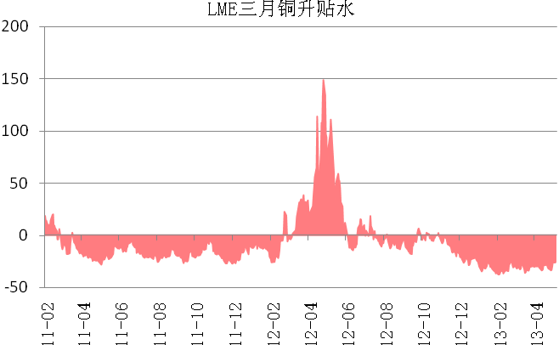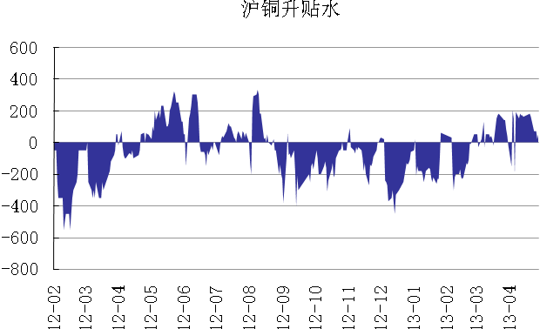
数据来源：国都期货 数据来源：国都期货

本周随着铜价的持续反弹，沪铜升水降至50元/吨左右。
图 3： LME三月铜价格与库存 图 4： 上期所铜价格与库存
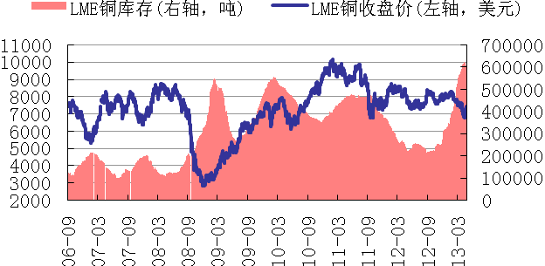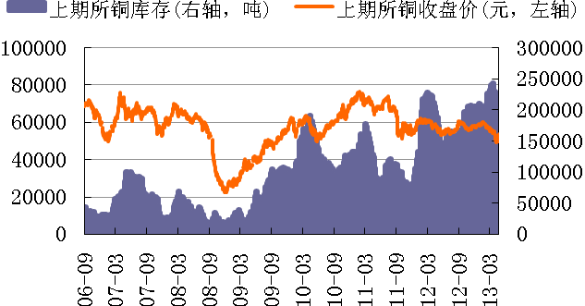
数据来源：国都期货 数据来源：国都期货
本周LME库存较上周有所减少，减少至604250吨；上期所库存连续几周继续减少，减少18739吨至195043吨。
图 5： LME三月铜注销仓单 图 6： 上期所和LME库存 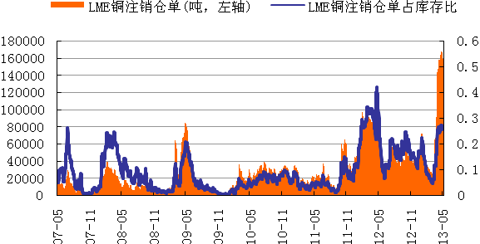 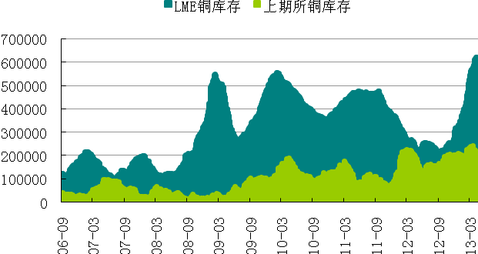
数据来源：国都期货 数据来源：国都期货
LME市场注销仓单占不断升高，占比升高至35%。
【后市展望】
虽然近期铜维持反弹，从49000一路反弹至53500附近，但是对于5月份后期的走势，我们认为沪铜将会维持偏弱的走势，当然像4月份的最低点可能短期不会再出现，除非系统性风险爆发。沪铜50000-55000区间内宽幅震荡将是大概率事件。长期走势上，沪铜将继续弱势格局，因为铜的价格长期上受中国需求的影响，这与中国经济增长有很大关系。一季度的GDP低于市场预期，各大机构纷纷下调中国经济增长预期。市场中有人对近期又开始谈及的城镇化寄予很大的期望，但是我们认为城镇化对需求的推动作用不会太大。国务院会议暗示未来的城镇化建设将重质量、重结构调整，意味着未来继续靠投资拉动需求不太可能。中国的经济增长将放缓，而需求增速也将放缓。
针对目前沪铜区间震荡的走势，关注第一阻力位53500，次阻力位55000，逢压力位做空会是比较好的操作思路，短线抢反弹要注意风险防范；中长线单子维持空头思路。

免责声明：
如果您对本报告有任何意见或建议，请致信于国都信箱(yfb@guodu.cc），欢迎您及时告诉我们您对本刊的任何想法！
本刊所有信息均建立在可靠的资料来源基础上。我们力求能为您提供精确的数据，客观的分析和全面的观点。但我们必须声明，对所有信息可能导致的任何损失概不负责。
本报告并不提供量身定制的投资建议。报告的撰写并未虑及读者的具体财务状况及目标。国都期货研究团队建议投资者应独立评估特定的投资和战略，并鼓励投资者征求专业财务顾问的意见。具体的投资或战略是否恰当取决于投资者自身的状况和目标。
版权声明：（c）本报告版权为国都期货有限公司所有。本刊所含文字、数据和图表未经国都期货有限公司书面许可，任何人不得以电子、机械、影印、录音或其他任何形式复制、传播或存储于任何检索系统。不经许可，复制本刊任何内容皆属违反版权法行为，可能将受到法律起诉，并承担与之相关的所有损失赔偿和法律费用。涉及版权的所有问题请垂询：010-64000083。

